目 录
1 实验一 进程控制 1
1.1 实验目的 1
1.2 实验内容 1
1.3 实验过程 1
1.3.1 重要的预备知识 1
1.3.2 实验设计 3
1.3.3 编译、运行以及调试过程 5
1.4 实验心得 6
附录 实验代码 7
2 实验二 线程同步与通信 9
2.1 实验目的 9
2.2 实验内容 9
2.3 实验过程 9
2.3.1 重要的预备知识 9
2.3.2 实验设计 10
2.3.3 编译、运行以及调试过程 12
2.4 实验心得 13
附录 实验代码 14
3 实验三 共享内存与进程同步 16
3.1 实验目的 16
3.2 实验内容 16
3.3 实验过程 16
3.3.1 重要的预备知识 16
3.3.2 实验设计 18
3.3.3 调试过程及心得 22
3.4 实验心得 24
附录 实验代码 24
4 实验四 Linux文件目录 28
4.1 实验目的 28
4.2 实验内容 28
4.3 实验过程 28
4.3.1 重要的预备知识 28
4.3.2 实验设计 29
4.3.3 调试过程及心得 33
4.4 实验心得 34
附录 实验代码 35

实验一 进程控制

实验目的
（1）加深对进程的理解,进一步认识并发执行的实质；
（2）分析进程争用资源现象,学习解决进程互斥的方法；
（3）掌握Linux进程基本控制；
（4）掌握Linux系统中的软中断和管道通信。

实验内容
编写程序，演示多进程并发执行和进程软中断、管道通信。具体的要实现以下几个功能：
- 父进程使用系统调用pipe()建立一个管道,然后使用系统调用fork()创建两个子进程，子进程1和子进程2。
- 子进程1每隔1秒通过管道向子进程2发送数据，发送格式如下:
I send you x times. (x初值为1，每次发送后做加一操作）
- 子进程2从管道读出信息，并显示在屏幕上。
- 父进程用系统调用signal()捕捉来自键盘的中断信号（即按Ctrl+C键）；当捕捉到中断信号后，父进程用系统调用Kill()向两个子进程发出信号，子进程捕捉到信号后分别输出下列信息后终止：
Child Process l is Killed by Parent!
Child Process 2 is Killed by Parent!
（5）父进程等待两个子进程终止后，释放管道并输出如下的信息后终止：
Parent Process is Killed!

实验过程

1.3.1 重要的预备知识
(1) 进程创建函数fork
- 用法：pid=fork();
- 作用：创建了一个子进程，被创建的子进程是父进程的进程映像的一个副本。
- 要点：fork的返回值，即pid值是父进程的进程号。所以，如果是子进程，pid号为0；如果不是，pid就是父进程号，一定会大于0。

(2) 进程退出函数
1. 正常退出函数：执行return、调用exit()函数、调用_exit()函数。
2. 异常退出函数：abort()
3. 实验中主要用到return和exit()函数，主要介绍这两个操作：
1）exit是一个函数，有参数，把控制权交给“系统”（实验中使用参 数为0，代表正常终止）
2）return是函数执行完后的返回，将控制权交给“调用函数”
3）所以在我们的程序中，父进程捕捉到信号后，发信号给子程序之 后，应该用return返回给函数；而两个子进程捕捉完信号进行操 作之后，应该用exit(0)退出，交还控制权给系统。

（3）软中断的使用
1. kill函数：像一个进程或者一组进程发送一个信号
1）函数用法：int kill(pid,sig)
2）pid>0时，核心将信号发送给进程pid
3）pid<0时，核心将信号发送给与发送进程同组的所有进程
4）pid=-1时，核心将信号发送给所有用户标识符真正等于发送进程的 有效用户标识号的进程
2. signal函数：捕获信号后的处理方式
1）函数用法：signal(sig, function)
2）function=SIG_IGN时，忽略该信号
3）function=SIG_DFL时，收到该信号执行默认动作(进程退出)
4）function为其他值时(函数指针)，执行用户设置的信号处理函数

（4）进程等待函数
1. wait()
1）语法格式：pid=wait(int * status);
2）功能：使父进程暂停执行，直到它的一个子进程结束为止。该函数 返回的值是终止运行的子程序的pid，status指向的变量存放子进程
的退出码。
2. waitpid()
1）语法格式：waitpid(pid_t pid,int * status,int options);
2）功能：用来等待子进程pid结束，参数status所指向的变量存放子 进程的退出码。

（5）无名管道的创建与使用
1. 创建无名管道：pipe()
1）int pipefd[2]; /*pipefd[0]只能用于读; pipe[1]只能用于写*/
2）int pipe(pipefd); /*创建无名管道*/
2. 将输入写入管道：write()
1）管道长度受到限制，管道满时写入操作将被阻塞，直到管道中的数 据被读取
2）fcntl()可将管道设置为非阻塞模式
3. 从管道读取数据：read()
1）当数据被读取后，数据将自动被管道清除
2）不能由一个进程向多个进程同时传递同一个数据
3）fcntl()可将管道读模式设置为非阻塞模式
4. 关闭管道：close()
1）关闭读端口时，在管道上进行写操作的进程将收到SIGPIPE信号
2）关闭写端口时，进行读操作的read()函数将返回0

1.3.2 实验设计
- 程序的数据结构
- 两个pid_t型的变量pid1、pid2，分别对应两个子进程。
- 一个int型变量cnt，表示子进程1向子进程2发送信号的次数。
- 两个char型数组：info_1[50]、info_2[50]，分别表示子进程1发送的数据和子进程2读到的数据。
- 程序的具体结构与流程图
程序主要分为两个部分：信号处理函数和主函数，下面我们将分别对这两个模块进行详细说明：
- 信号处理函数signal_get(int sig_no)
对函数进行详细说明如下：
- 形式参数sig_no代表捕捉到的信号
- 如果捕捉到的信号和SIGUSR1，即是子进程1的信号，则输出其被kill的提示后退出。
- 如果捕捉到的信号是SIGUSR2，即是子进程2的信号，则输出其被kill的提示后退出。
- 如果是收到了SIGINT信号，即是父进程的信号（键盘CTRL+C键），则用kill函数向两个子进程发送信号，为SIGUSR1、SIGUSR2。
- 程序的流程图如下图1-1所示：
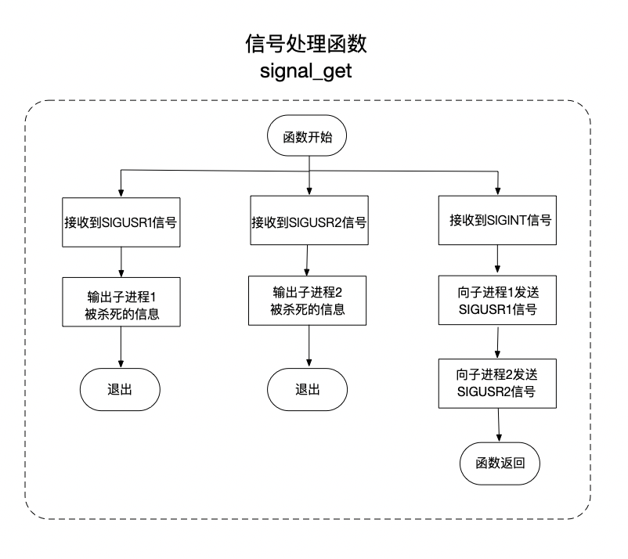
图1-1 信号处理函数执行流程图

- 主函数main()
对函数的详细说明如下：
- 创建无名管道pipefd[2]，其中pipefd[0]用于读、pipe[1]用于写
- 创建子进程1，在子进程1中忽略SIGINT（键盘输入信号），捕捉SIGUSR1信号，如果捕捉到，进入信号处理函数signal_get中有关子进程1的部分。没有捕捉到则进入死循环，将“I send you x times”写入管道，即pipefd[1]。
- 创建子进程2，在子进程2中忽略SIGINT（键盘输入信号），捕捉SIGUSR2信号，如果捕捉到，进入信号处理函数signal_get中有关子进程2的我部分。没有捕捉到则进入死循环，将“I send you x times”从管道中读出，即pipefd[0]。等待一秒，输出管道中的内容。
- 在父进程中捕捉SIGINT（键盘输入信号），如果捕捉到，进入信号处理函数signal_get中有关父进程的部分，等待子进程1和子进程2退出。
- 程序的流程图如下图1-2所示：
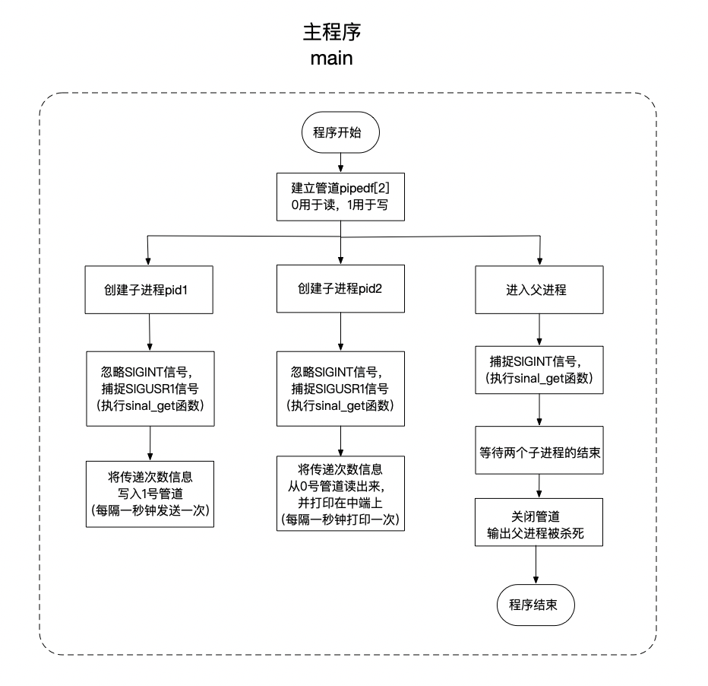
图1-2 main函数流程图

1.3.3 编译、运行以及调试过程
- 程序的编译执行过程
- 按照上述实验设计内容编写源代码lab1.c，具体代码见附录。
- 编译程序，在命令行输入gcc -o lab1 lab1.c，生成可执行文件。
- 在命令行输入./lab1，执行程序。
- 程序编译执行过程遇到的错误以及解决方法
在程序编译的过程中遇到了如下图1-3的报错：
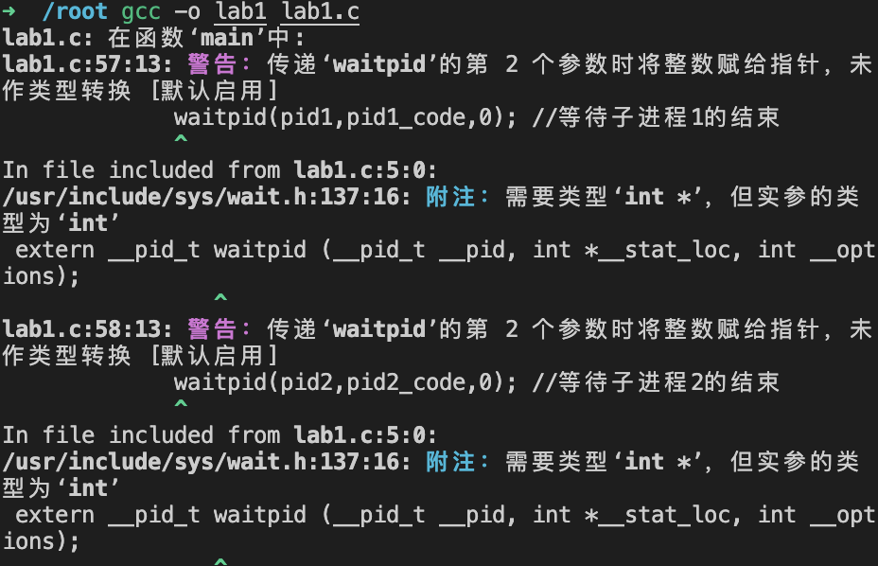
图1-3 编译过程中的报错
通过报错信息我们可以看出，是我在编程的时候waitpid这个函数的用法有误，函数中的第二个参数，代表的是参数status，这个参数的原型是int * status，所以这里我们要给我们传进去的参数加上“&”符号，例如：waitpid(pid1,&pid1_code,0)。

- 程序运行结果
在命令行输入lab1.c，执行程序，在适当的时候按下Ctrl+C键，让父进程捕捉信号，程序运行截图如下图1-4：
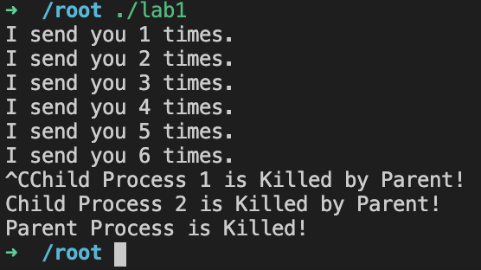
图1-3 lab1运行截图
可以看出，在本次运行中，子进程2输出了6次管道通信的信息之后，按下Ctrl+C键。父进程捕捉了中断信号之后，像两个子进程发送终止信号，子进程1和2依次停止并输出信息。父进程等待两个子进程结束后，也发出结束信息。由上述分析可以得出，程序运行正确。

实验心得
在这次实验中，我做的主要工作有：
- 创建了两个子进程，并建立管道，用于完成两个子进程的通信。
- 运用signal函数完成了对信号的捕捉，进而编写函数signal_get，根据捕捉到的信号的不同（来自父进程、子进程1或是子进程2的信号），执行不同的操作。
- 完成了父进程在捕捉到键盘中断信号后，用kill函数向两个子进程发送信号使得子进程的工作，并完成了父进程在等待两个子进程结束后再结束的工作。

通过这次实验，我主要的收获有：
- 加深了对父进程、子进程概念的理解。
- 学会了用fork()、wait()、exit()等函数，完成对于进程的创建、等待、退出等操作。
- 学会了用kill函数、signal函数，完成进程间信号的发送与信号的捕捉等操作。
- 掌握了管道的概念以及实现方法，学会了用管道在进程间进行通信。

附录 实验代码
lab1.c
#include <stdio.h>
#include <signal.h>
#include <stdlib.h>
#include <unistd.h>
#include <sys/wait.h>
#include <sys/types.h>

pid_t pid1,pid2; //两个子进程
int cnt=1; //子进程1向子进程2发送信号的次数
char info_1[50],info_2[50]; //子进程1发送的数据和子进程2读到的数据

//捕获键盘中断信号后的动作
void signal_get(int sig_no){
if(sig_no==SIGUSR1){ //捕捉SIGUSR1信号，结束子进程1
printf("Child Process 1 is Killed by Parent!\n");
exit(0);
}
if(sig_no==SIGUSR2){ //捕捉SIGUSR2信号，结束子进程2
printf("Child Process 2 is Killed by Parent!\n");
exit(0);
}
if(sig_no==SIGINT){ //捕捉SIGINT信号，对pid1和pid2发出kill信号
kill(pid1,SIGUSR1);
kill(pid2,SIGUSR2);
return ;
}
}

int main(){
int pipefd[2]; //pipefd[0]用于读，pipe[1]用于写
pipe(pipefd); //创建无名管道
pid1=fork();
if(pid1==0){
signal(SIGINT,SIG_IGN); //忽略SIGINT信号
signal(SIGUSR1,signal_get);
for(;;){
sprintf(info_1,"I send you %d times.\n",cnt); //写入子进程1向子进程2通信次数
write(pipefd[1],info_1,sizeof(info_1)); //写入写管道
sleep(1); //每隔一秒发送一次
cnt++;
}
}
else{
pid2=fork();
if(pid2==0){
signal(SIGINT,SIG_IGN); //忽略SIGINT
signal(SIGUSR2,signal_get); //捕捉SIGUSR2
for(;;){
read(pipefd[0],info_2,sizeof(info_2)); //写入读管道
sleep(1);
printf("%s",info_2); //屏幕上输出通信内容
}
}
else{
signal(SIGINT,signal_get); //捕捉SIGINT信号
int pid1_code,pid2_code; //储存pid1和pid2的退出码
waitpid(pid1,&pid1_code,0); //等待子进程1的结束
waitpid(pid2,&pid2_code,0); //等待子进程2的结束
close(pipefd[0]); //关闭管道读端口
close(pipefd[1]); //关闭管道写端口
printf("Parent Process is Killed!\n");
return 0;
}
}
}

实验二 线程同步与通信

实验目的
（1）掌握Linux下线程的概念；
（2）了解Linux线程同步与通信的主要机制；
（3）通过信号灯操作实现线程间的同步与互斥。

实验内容
通过Linux多线程与信号灯机制，设计并实现计算机线程与I/O线程共享缓冲区的同步与通信。程序有以下三点要求：
- 两个线程,共享公共变量a
- 线程1负责计算(1到100的累加，每次加一个数)
- 线程2负责打印（输出累加的中间结果)

实验过程

2.3.1 重要的预备知识
- 信号量的创建semget函数
- 函数用法：int semget(key_t key,int nsems,int semflg);
- 函数作用：创建一个新的信号量集，或者取一个已经存在的信号量集。
- 参数和返回值：
- key_t是全局唯一标识符，在本次实验中用IPC_PRIVATE（也就是0，用于有亲缘关系之间进（线）程的通信）
- nsems：信号灯的个数
- semflg：IPC_CREAT | 0666
- 返回值：如果成功，则返回信号量集的IPC标识符。如果失败，则返回-1。
- 信号量的赋值函数semctl
- 函数用法：int semctl(int semid,int semnum,int cmd,union semun arg);
- 参数和返回值：
- semid：信号量集的标识符
- semnum：信号量的编号（操作的信号量的下表）
- cmd：实验中一般取SETVAL，即设置信号量集中的一个单独的信号量的值。
- arg：信号量的初值。
- 有关线程的函数
- 创建线程的函数pthread_create
1）函数用法：pthread_create(pthread_t *thread, pthread_attr_t *attr,
void *(*start_routine)(void *),void *arg);
2）参数说明：
a. thread：线程句柄的指针
b. attr：一般取NULL
c. start_routine：线程执行的函数
d. arg：一般取NULL
- 等待线程退出函数pthread_join
- 函数用法：pthread_join(pthread_t th, void **thread_retrun);
- 参数说明
- th：线程句柄
- thread_retrun：一般取NULL

2.3.2 实验设计
- 程序的数据结构
- 一个int型变量semid，表示信号量集合的标识符。
- 两个pthread_t型变量p1、p2，表示两个线程的线程句柄。
- 一个int型变量a，存放累加和。
- 程序的具体结构
程序主要包含三个模块：线程1的执行函数subp1、线程2的执行函数subp2、主函数main。（而在subp1、subp2中，必须要用的函数还有P、V操作函数，这个在PPT中有详细介绍，这里不再展开）下图2-1展示了本次试验中所有模块的流程图：
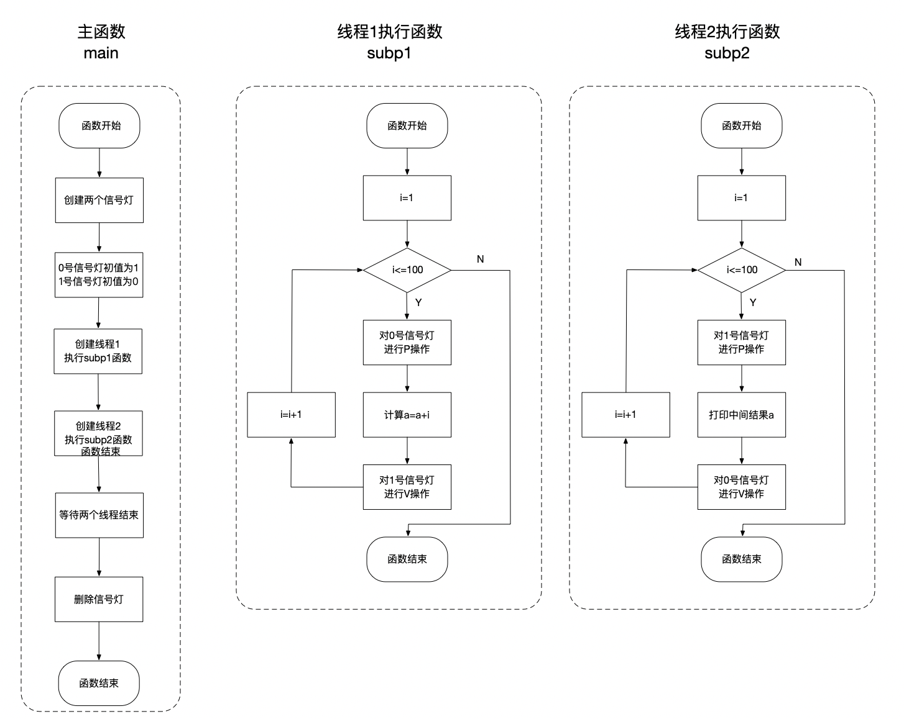
图2-1 实验二所有模块流程图

- main函数
- 创建一个信号量集合，包含两个信号灯。
- 分别给两个信号灯赋值，关于两个信号灯解释如下：
- 0号信号灯代表线程1是否可以开始进行累加，0是可以，1是不可以。而一开始时候，是要先进行累加工作的，所以初值为1。
- 1号信号灯代表线程2是否可以输出累加结果，0是可以，1是不可以。而一开始的时候，要等待线程1的累加工作完成才能输出，所以初值为0。
- 设计程序的目标是，使得两个线程交替进行（从线程1开始），以实现先计算再输出的功能。后面介绍两个线程的实现方式的时候，再分别介绍两个线程如何实现这样的同步。
- 分别创建两个线程，线程执行的函数分别指向subp1和subp2。
- 对p1和p2，等待线程结束。
- 删除信号灯，结束程序。
- 线程1的执行函数subp1
- 声明变量i，i表示当前要加的数字
- i从1开始循环，一直到100。（从1累加到100）
- 每一次循环中，累加变量a要加上当前的i，并且输出其在进程1正在工作的信息。
- 在每一次循环中，要进行适当P、V操作使得其满足上述所提到的线程同步。在subp1中，我们要累加，那么在每一次循环开始的时候，要对0号信号灯进行P操作，表示进入累加；每一次循环结束的时候，需要通知线程2可以打印，对1信号灯进行V操作。
- 线程2的执行函数subp2
- 声明变量i，i表示当前要打印到了第几次。（或者说打印到累加到i的结果）
- i从1开始，一直循环到100。（输出100次中间结果）
- 每一次循环中，打印出当前的累加结果。
- 在每一次循环中，要进行适当的P、V操作使得程序满足上述提到的线程同步。在subp2中，我们要打印第i的累加结果。那么每一次循环开始的时候，要对1号信号灯进行P操作，表示取走当前的数值进行打印；每一次循环结束的时候，对0号信号灯进行V操作，表示可以计算下一个累加数值。

2.3.3 编译、运行以及调试过程
- 程序的编译执行过程
- 按照上述程序设计编写好程序lab2.c，代码如下附录中所示。
- 编译程,在命令行输入gcc -o lab2 lab2.c -lpthread，生成可执行文件。
- 命令行输入./lab2，执行程序。
- 程序编译执行过程遇到的错误以及解决方法
在编译的过程中出现以下错误，如下图2-2所示：
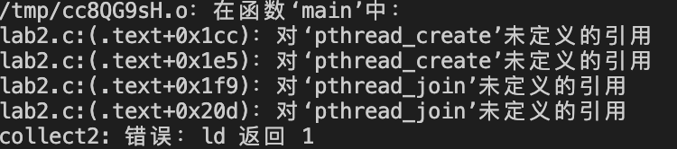
图2-2 编译时遇到的错误
后来经过回头看ppt以及查阅资料得知，linux编程下有关线程的函数，在编译运行的时候，需要加上-lptread这个参数，而我在编译的时候，直接用了gcc -o lab2 lab2.c，这是不正确的，应该改为gcc -o lab2 lab2.c -lpthread进行运行。
- 程序运行结果
在命令行中输入./lab2执行程序，运行截图如下图2-3所示：
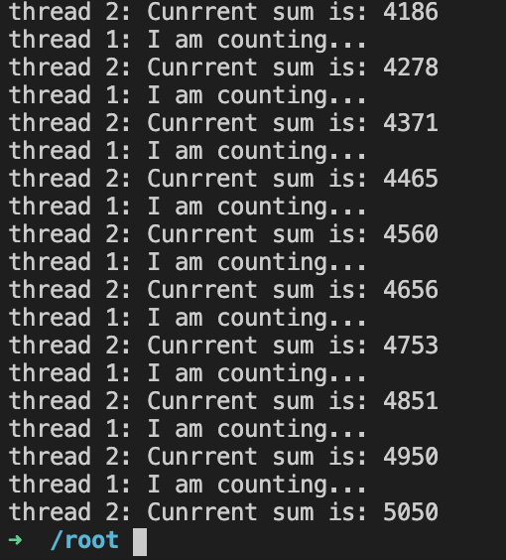
图2-3 实验2运行截图
由于篇幅的限制，我们只选取了后10次计算作为截图，可以看出，程序执行的过程是：线程1先计算，线程2再打印中间结果。线程2最后输出的结果是从1一直加到100的结果，为5050，程序运行正确。

实验心得
在这次实验中，我做的主要工作有：
- 创建了信号量集，在信号量集基础上实现了赋初值操作和P、V操作。
- 创建了两个线程（一个计算线程和一个打印线程），根据题目的要求，用P、V操作实现了这两个线程之间的同步关系。
- 完成了等待两个线程结束最后删除信号灯的操作。

通过这次实验，我的主要收获有：
- 加深了对线程的概念的理解，并且了解了在linux下如何创建和等待结束线程。
- 熟悉了信号灯的基本操作。（包括创建、赋值和删除）
- 对于如何在具体程序中实现P、V操作，以及具体如何用P、V操作实现同步问题有了更深的了解。

附录 实验代码
lab2.c
#include <stdio.h>
#include <pthread.h>
#include<sys/types.h>
#include<linux/sem.h>

int semid; //信号灯集合
pthread_t p1,p2; //程序句柄
int a; //公共变量a,存放运算和

//P、V操作函数
void P(int semid,int index){
struct sembuf sem;
sem.sem_num=index; //该操作在信号量集中的索引为index（下标）
sem.sem_op=-1; //要执行操作为减一
sem.sem_flg=0; //操作标记：0或IPC_NOWAIT等
semop(semid,&sem,1); //1是执行命令的个数
return;
}
void V(int semid,int index){
struct sembuf sem;
sem.sem_num=index; //该操作在信号量集中的索引为index（下标）
sem.sem_op=1; //要执行操作为加一
sem.sem_flg=0; //操作标记：0或IPC_NOWAIT等
semop(semid,&sem,1); //1是执行命令的个数
return;
}

//线程执行函数
//subp1负责计算1到100的累加
void *subp1(void *arg){
int i=0;
for(i=1;i<=100;i++){
P(semid,0);
a+=i;
printf("thread 1: I am counting...\n");
V(semid,1);
}
return NULL;
}

//subp2负责打印中间结果
void *subp2(void *arg){
int i=0;
for(i=1;i<=100;i++){
P(semid,1);
printf("thread 2: Cunrrent sum is: %d\n",a); //打印中间结果
V(semid,0);
}
return NULL;
}

int main()
{
//创建一个信号量集，创建两个信号灯(用于P和V)
semid=semget(IPC_PRIVATE,2,IPC_CREAT | 0666); //两个信号灯分别为能从打印到计算和从计算到打印
//信号量的赋值
semctl(semid,0,SETVAL,1); //0号信号灯初始化为1
semctl(semid,1,SETVAL,0); //1号信号灯初始化为0
//创建线程
pthread_create(&p1,NULL,subp1,NULL); //计算线程
pthread_create(&p2,NULL,subp2,NULL); //打印线程
//等待两个线程运行结束
pthread_join(p1,NULL);
pthread_join(p2,NULL);
//删除信号灯
semctl(semid,0,IPC_RMID); //删除信号灯
return 0;
}

实验三 共享内存与进程同步

实验目的
（1）掌握Linux下共享内存的概念与使用方法；
（2）掌握环形缓冲的结构与使用方法；
（3）掌握Linux下进程同步与通信的主要机制。

实验内容
利用多个共享内存（有限空间）构成的环形缓冲，将源文件复制到目标文件，实现两个进程的誊抄。

实验过程

3.3.1 重要的预备知识
- 共享内存的有关函数
- shmget函数
- 函数用法：int shmget(key_t key, size_t size, int shmflg)
- 函数作用：得到一个共享内存标识符或创建一个共享内存对象并返回共享内存标识符。
- 参数说明：
- key：全局唯一的共享内存标识号
- size：需要得到的共享内存的大小
- shmflg：实验中取IPC_CREAT｜0660即可
- 函数返回值：若成功，返回共享内存的标识符；错误则返回-1。
- shmat函数
- 函数用法：void *shmat(int shmid, const void *shmaddr, int shmflg)
- 函数作用：连接共享内存标识符为shmid的共享内存，连接成功后把共享内存区对象映射到调用进程的地址空间，随后可像本地空间一样访问。
- 参数说明：
- shmid：（由shmget创建的）内存标识符。
- shmaddr：指定共享内存出现在进程内存地址的什么位置，如果想要内核自己决定一个合适的位置，该字段直接指定为NULL。（实验中一般将该字段指定为NULL）
- shmflg：SHM_RDONLY：为只读模式，其他为读写模式。（在这个实验中我们用SHM_R | SHM_W，即读写模式）
- shmctl函数
- 函数用法：int shmctl(int shmid, int cmd, struct shmid_ds *buf)
- 函数作用：完成对共享内存的控制
- 参数说明：
- shmid：（由shmget创建的）共享内存标识符。
- cmd：需要改动到的内存的状态，实验中我们主要用于删除，这个字段的值需要指定为IPC_RMID。
- buf：共享内存管理结构体，实验中我们取0。
- 函数的返回值：对共享内存控制成功，返回0，失败则返回-1。
- shmdt函数
- 函数用法：int shmdt(const void *shmaddr)
- 函数作用：断开共享内存的连接。
- 参数说明：shmaddr：连接的共享内存的起始地址。
- 函数返回值：成功返回0，失败返回-1。

- execl函数
- 包含在头文件“unistd.h”下。
- 函数的介绍：
- 函数用法：int execl(const char * path,const char * arg,....);
- 函数作用：可以把当前进程替换为一个新进程，且新进程与原进程具有相同的PID。
- 参数说明：
- path：要替换并启动的程序的路径名
- arg：表示启动程序所带的参数，这个参数可以有很多个（也可以直有一个NULL），一般第一个参数为要程序的执行名，最后一个参数一定要以NULL结尾。
- 函数返回值：如果执行成功返回0，执行失败直接返回-1。

- 环形缓冲
环形缓冲指的是：在主存中分配一组大小相等的存储区作为缓冲区，并将这些缓冲区首尾相接，链接起来，下图3-1给了一个例子。
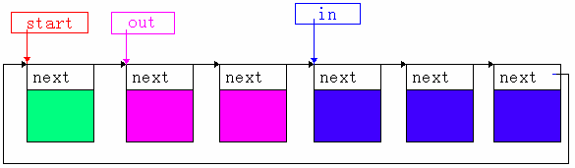
图3-1 环形缓冲图示
在环形缓冲区中，有一个in指针，表示下一个可以存储的位置（即空闲区），有一个out指针，表示下一个可以取的位置（即占有区）。我们可以轻易推导出：
- 环形缓冲区中有数据的位置为：从out指针开始，到in指针之前的一个位置。
- 环形缓冲区中空闲区的位置为：从in指针开始，到out指针之前的一个位置。
- 环形缓冲区需要等待的时候为：指针in和指针out指向一个缓冲区
- 环形缓冲区的初值为（即一开始什么数据都没有的情况下）：指针in和指针out都在开始的start位置上。
在实验中，我们用数组的方式模拟环形缓冲区，比如我们有一个大小为10的环形缓冲，我们用“i=i mod 10”来模拟环形缓冲的循环。

3.3.2 实验设计
- 程序的数据结构
- 一个int型数组shmid[10]，代表10个缓冲区的标识。
- 一个int型变量semid，代表信号量集合的标识符。
- 一个DATA型指针数组*s[10]，用于指向存放指向10个缓冲区内的信息的地址。其中DATA类型的结构体是用来存放每个缓冲区的信息的，其包含两个元素；第一个元素是一个大小为2048的char型数组，用于存放缓冲区内的数据；另一个元素是一个size_t型的变量size，用于表示该缓冲区内的数据大小。
- 两个pid_t型变量pid1、pid2，分别代表两个子进程put（从缓冲区读出数据，向output中写入）和get（从input中读出，向缓冲区中写入数据）。
- 程序的具体结构与流程图
这个实验比较复杂，主要分为以下四个模块：public模块（主要定义缓冲区的数据结构以及其它模块要共用的P、V操作）、put模块（从缓冲区读出数据，向output中写入）、get模块（从input中读出，向缓冲区中写入数据）、main模块（创建信号灯和进程，进程中分别替换到程序get和put执行）
下面具体解释下这四个模块的实现方式：
- main模块
main模块的具体实现过程如下步骤所示：
- 创建全局信号灯，key值为8000，后面的put和get模块也要保持key值一致，方便通信。
- 0号信号灯初值为0，表示当前环形缓冲区内的可读块（有数据的块）数量；1号信号灯初值为10，表示当前环形缓冲区中的可写块（空白块）。
- 依次创建两个进程，分别为pid1和pid2，提示进程创建成功，在进程1中，将执行映像换为get模块，执行完后退出；进程2中，将执行映像换为put模块，执行完后退出。
- 父进程等待两个子进程退出，退出后删除信号灯和共享内存标识符，然后退出程序。
- main模块的流程图如下图3-2所示
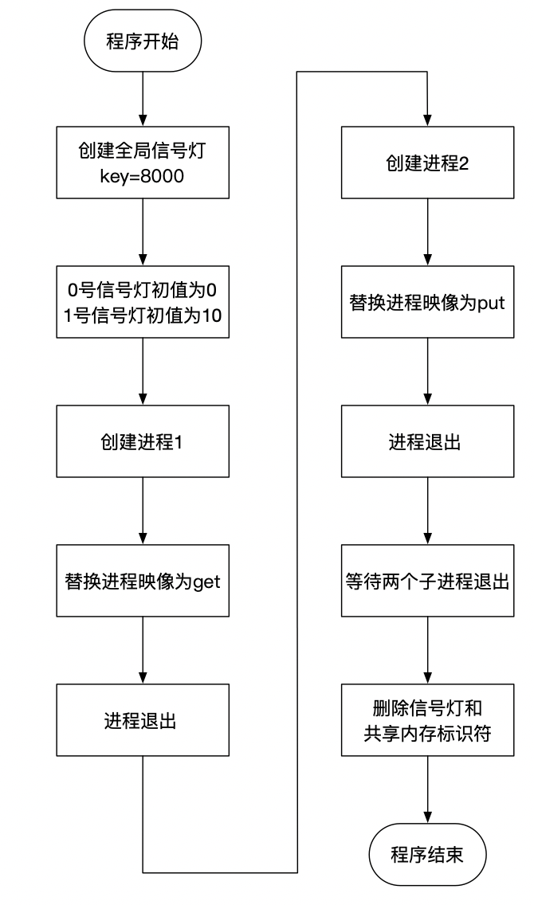
图3-2 main模块流程图
- get模块
- main函数的结构
- 首先，用函数shmget创建10个共享内存对象，其key值分别对应100到109这10个key，方便与其它进程对应。然后再调用shmat函数，将这10个共享对象映射到地址空间，起始地址存在指针数组s中。
- 获取全局信号灯，key值为8000，和其它进程保持一致。
- 调用readbuf函数，从input中读出内容，向缓冲区中写入数据。
- readbuf函数执行完之后，用shmdt函数断开共享内存的连接。
- readbuf函数的结构
- 以只读的方式打开input文件
- 进入死循环。
- 每次循环，首先对1号信号灯进行P操作，表示当前缓冲区中的可写块（空白块）减1。然后用fread函数，读取一个data大小（2048）的数据块到共享内存中。
- 判断度进来的数据大小是否为0，如果为0，证明文件已经读完，对0号信号灯进行V操作之后，表示当前可读的块（存在数据的块）加一，跳出死循环。
- 如果不是0，指针移动向下一个缓冲区，对0号信号灯进行V操作，表示当前可读的块（存在数据的块）加一，继续死循环。
- get模块流程图（图3-3）
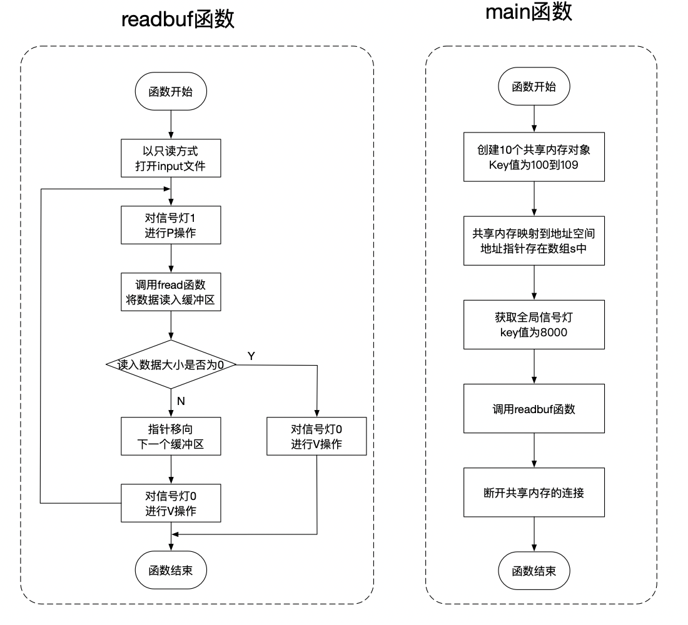
图3-3 get模块流程图
- put模块
- main函数的结构
- 首先，用函数shmget创建10个共享内存对象，其key值分别对应100到109这10个key，方便与其它进程对应。然后再调用shmat函数，将这10个共享对象映射到地址空间，起始地址存在指针数组s中。
- 获取全局信号灯，key值为8000，和其它进程保持一致。
- 调用writebuf函数，从缓冲区中读出内容，写入output文件中。
- writebuf函数执行完之后，用shmdt函数断开共享内存的连接。
- writebuf函数的结构
- 以写的方式打开output文件
- 进入死循环。
- 每次循环，首先对0号信号灯进行P操作，表示当前缓冲区中的可读块（有数据的块）减1。
- 判断当前缓冲区数据大小是否为0，如果为0，证明文件已经读完，对1号信号灯进行V操作之后，表示当前可写的块（空白块）加一，跳出死循环。
- 如果不是0，将当前缓冲区的内容写入output文件中，然后指针移动向下一个缓冲区。然后，对1号信号灯进行V操作之后，表示当前可写的块（空白块）加一。
- put模块流程图（图3-4）
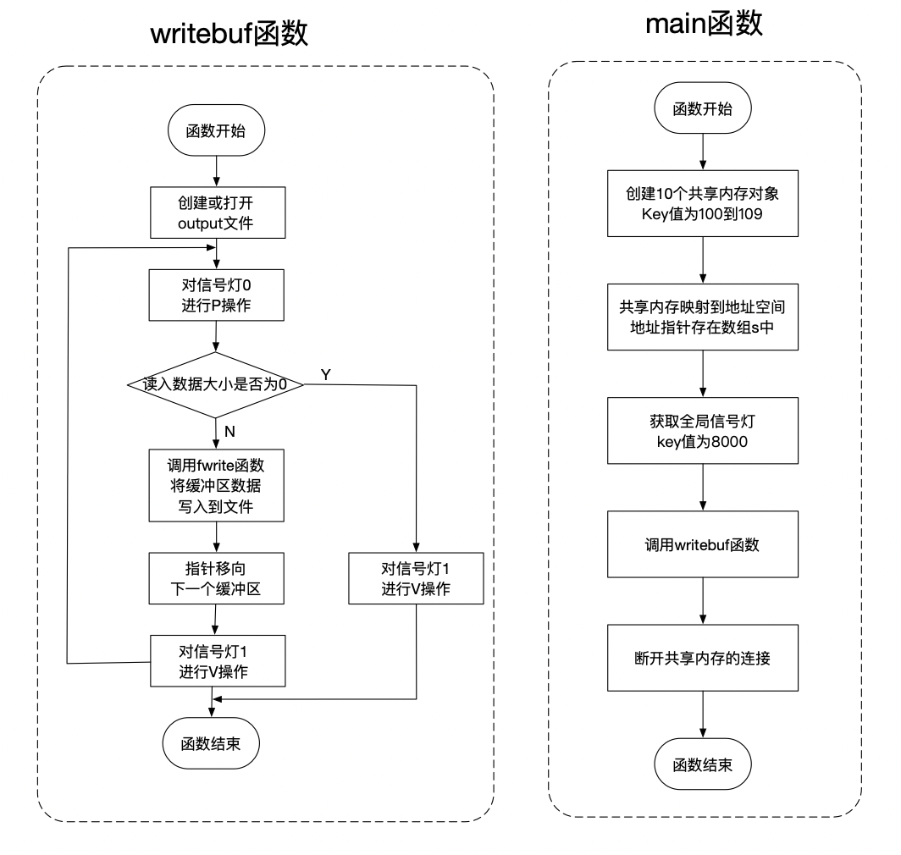
图4-4 put模块流程图
- public模块
- 定义缓冲区的数据结构DATA，声明全局变量shmid[10]、*s[10]、semid。（已经在论述程序的数据结构中给出了详细的说明）
- 定义P、V操作。（和实验2一样）
- 声明必要的头文件，例如put、get、main所需要的头文件，例如“unistd.h”。
- 在put、get、main的源代码中包括“lab3_public.h”。
- public模块流程图如下图4-5所示：
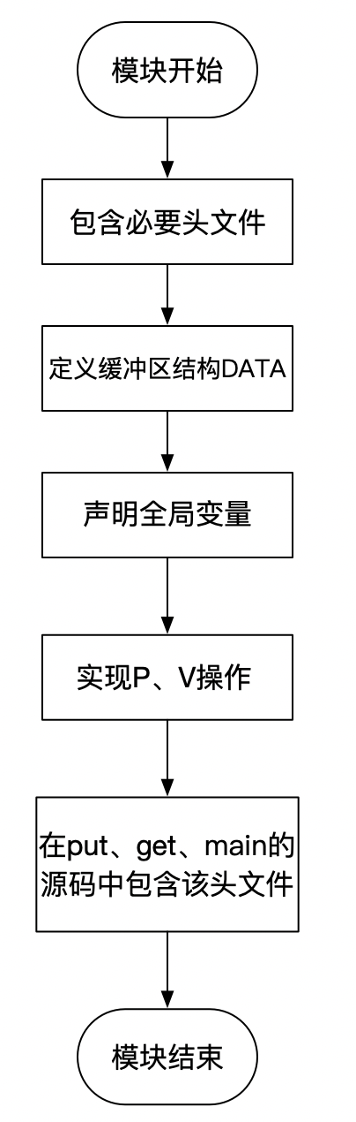
图4-5 public模块流程图

3.3.3 调试过程及心得
- 程序的编译执行过程
- 按照上述程序设计内容，编写源代码lab3_public.h、lab3_get.c、lab3_put.c、lab3_main.c。
- 编译程序，在命令行中依次输入
- 在命令行中输入./lab3，执行该程序
- 在命令行中执行cmp input output（或者diff input output指令），判断两文件是否相等，若相等基本上可以判定两文件相等。（我们也可以查看input和output的文件大小是否相等，进行进一步判断）
- 程序运行结果
- 在命令行输入./lab3，执行程序，将input的文件内容誊写到output上，截图如下图4-6所示。
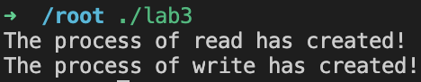
图4-6 程序执行截图
- 调用diff或者cmp命令，比较input和output文件是否相等，截图如下图4-7和图4-8所示：
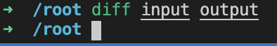
图4-7 cmp命令比较截图

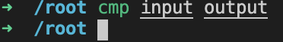
图4-8 diff命令比较截图

- 进一步查看input和output的文件大小，判断两文件是否一致，截图如下图所示：
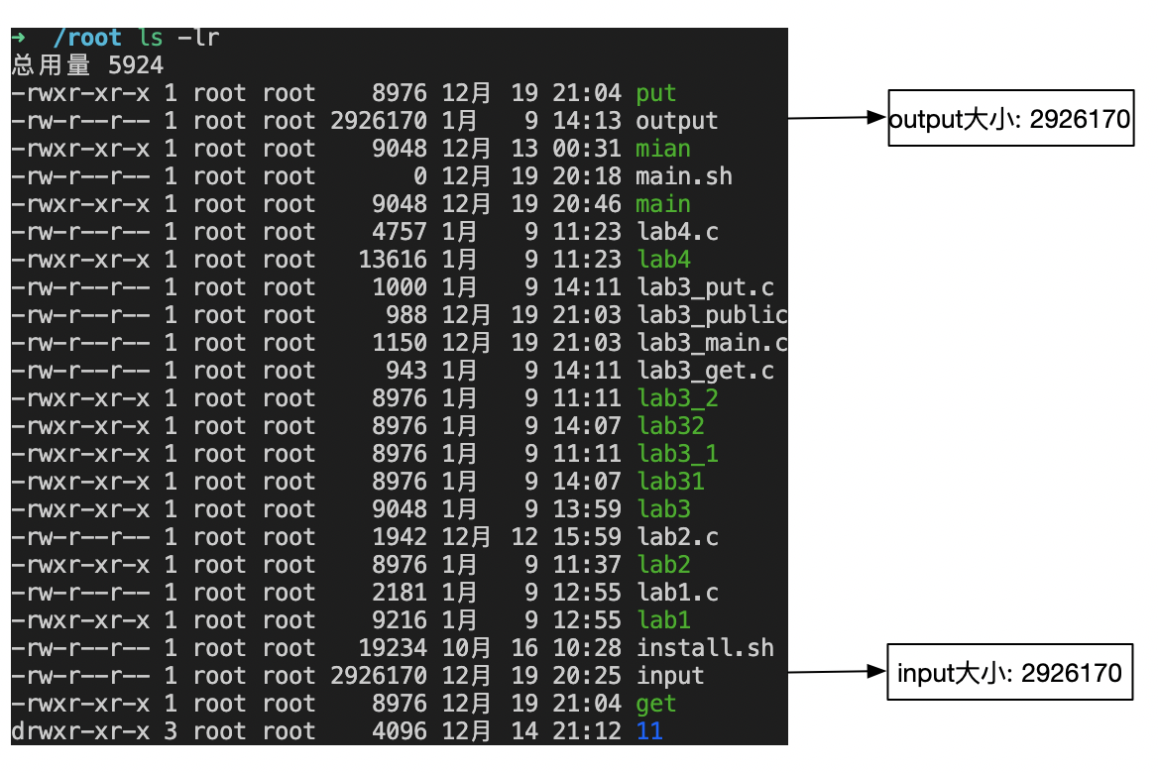
图4-9 比较input个output文件大小
根据截图来看，两者大小相等。

综上，程序执行正确，我们把input中的内容正确誊抄到了output文件中。

实验心得
在本次实验中，我的主要工作有：
- 创建了10个共享内存，并使得其构成环形缓冲区。
- 创建了两个进程get和put，分别用于读入数据到缓冲区和把缓冲区的数据写入文件。在主程序中用excel函数，将创建的两个进程的当前执行切换为进程get和进程put。
- 创建了两个信号灯，一个初值为0，一个初值为10，类似模拟生产者-消费者问题，实现get进程和put进程的同步问题。
- 以数组模拟缓冲区循环使用，其使用公式为“i=i mod 10”。在实际操作中，采用如果++i==10，则将i置为0的策略，模拟循环。

从本次实验中，我的主要收获有：
- 对缓冲区问题、生产者-消费者问题有了更加深入的了解。
- 了解了linux环境下对于共享内存的基本操作，包括但不仅限于创建共享内存、贡献内存地址空间的映射、断开共享内存的链接、删除共享内存标识符。
- 了解了如何用excel函数，替换当前进程至另一个程序映像的技术。
- 对如何实现循环缓冲、如何编程解决生产者-消费者问题有了更加深入的理解。

附录 实验代码
lab3_public.h
#include "stdio.h"
#include <errno.h>
#include <fcntl.h>
#include <stdio.h>
#include <stdlib.h>
#include <sys/ipc.h>
#include <sys/sem.h>
#include <sys/shm.h>
#include <sys/stat.h>
#include <sys/types.h>
#include <unistd.h>

typedef struct _DATA{ //存储数据块和数据大小
char data[2048];
size_t size;
}DATA;

int shmid[10];
DATA *s[10];
int semid=0;

//P、V操作函数
void P(int semid,int index){
struct sembuf sem;
sem.sem_num=index; //该操作在信号量集中的索引为index（下标）
sem.sem_op=-1; //要执行操作为减一
sem.sem_flg=0; //操作标记：0或IPC_NOWAIT等
semop(semid,&sem,1); //1是执行命令的个数
return;
}
void V(int semid,int index){
struct sembuf sem;
sem.sem_num=index; //该操作在信号量集中的索引为index（下标）
sem.sem_op=1; //要执行操作为加一
sem.sem_flg=0; //操作标记：0或IPC_NOWAIT等
semop(semid,&sem,1); //1是执行命令的个数
return;
}

lab3_put.c
#include "lab3_public.h"

//写入进程
void writebuf(){
//以只写的方式打开文件output，如果output文件不存在，创造一个output文件
FILE *fp;
fp=fopen("./output","w");
int i=0;
while(1){
P(semid,0);
if(s[i]->size==0){
V(semid,1);
break;
}
fwrite(s[i]->data,s[i]->size,1,fp);
if(++i==10){
i=0;
}
V(semid,1);
}
fclose(fp);
}
int main(){
int i;
for(i=0;i<10;i++){ //创建10个共享内存对象，映射到调用进程的地址空间
//创建一个共享内存对象，得到一个标识，大小为4KB（一页）
shmid[i]=shmget(100+i,0,0);
//共享对象映射到地址空间
s[i]=(DATA *)shmat(shmid[i],NULL,SHM_R | SHM_W);
}
//获取全局信号灯。
semid=semget(8000,0,0);
writebuf();
for(i=0;i<10;i++){ //断开共享内存的链接
shmdt(s[i]);
}
return 0;
}

lab3_get.c
#include "lab3_public.h"

//读出进程
void readbuf(){
//以只读的方式打开input文件
FILE *fp;
fp=fopen("./input","r");
int i=0;
while(1){
P(semid,1);
s[i]->size=fread(s[i]->data,1,2048,fp);
if(s[i]->size==0){
V(semid,0);
break;
}
if(++i==10){
i=0;
}
V(semid,0);
}
fclose(fp);
}
int main(){
int i;
for(i=0;i<10;i++){ //创建10个共享内存对象，映射到调用进程的地址空间
//创建一个共享内存对象，得到一个标识，大小为4KB（一页）
shmid[i]=shmget(100+i,0,0);
//共享对象映射到地址空间
s[i]=(DATA *)shmat(shmid[i],NULL,SHM_R | SHM_W);
}
//获取全局信号灯。
semid=semget(8000,0,0);
readbuf();
for(i=0;i<10;i++){ //断开共享内存的链接
shmdt(s[i]);
}
return 0;
}

lab3_main.c
#include "lab3_public.h"

int main(){
//创建全局信号灯。
semid=semget(8000,2,IPC_CREAT | 0666);
//信号灯赋初值
semctl(semid,0,SETVAL,0); //0号信号灯表示当前可读块
semctl(semid,1,SETVAL,10); //1号信号灯表示当前可写块
int i=0;
for(i=0;i<10;i++){
//创建一个共享内存对象，得到一个标识，大小为4KB（一页）
shmid[i]=shmget(100+i,4096,IPC_CREAT|0660);
}
pid_t pid1,pid2; //两个进程
if((pid1=fork())==0){
printf("The process of read has created!\n");
execl("./get","get",NULL); //用get替换当前进程映象
exit(0);
}
else{
if((pid2=fork())==0){
printf("The process of write has created!\n");
execl("./put","put",NULL); //用put替换当前进程映象
exit(0);
}
}
//等待两个子进程结束
int status;
waitpid(pid1,&status,0);
waitpid(pid2,&status,0);
semctl(semid, 0, IPC_RMID);//删除信号灯
for (i = 0; i < 10; i++) { //删除共享内存标识符
shmctl(shmid[i], IPC_RMID, 0);
}
return 0;
}

实验四 Linux文件目录

实验目的
（1）了解Linux文件系统与目录操作；
（2）了解Linux文件系统目录结构；
（3）掌握文件和目录的程序设计方法。

实验内容
编程实现目录查询功能，其要求如下：
- 功能类似ls -lR；
- 查询指定目录下的文件及子目录信息；
- 显示文件的类型、大小、时间等信息；
- 递归显示子目录中的所有文件信息。

实验过程

4.3.1 重要的预备知识
- linux文件属性接口
- fstat函数
- 函数用法：int fstat(int fildes,struct stat *buf);
- 函数作用：返回文件描述符相关的文件的状态信息
- 参数说明：fildes代表文件描述符，buf中存取文件信息。
- stat函数
- 函数用法：int stat(const char *path, struct stat *buf);
- 函数作用：通过文件名获取文件信息，并保存在buf所指的结构体stat中
- 参数说明：path代表文件路径，buf中存取文件信息。
- lstat函数
- 函数用法：int lstat(const char *path, struct stat *buf);
- 函数作用：如读取到了符号连接，lstat读取符号连接本身的状态信息，而stat读取的是符号连接指向文件的信息。
- 参数说明：path代表文件路径，buf中存取文件信息。
- linux目录结构接口
- opendir函数
- 函数用法：DIR *opendir(const char *path);
- 函数作用：通过路径打开一个目录，返回一个DIR结构体指针(目录流)，失败返回NULL。
- 参数说明：path为打开的目录的路径。
- readdir函数
- 函数用法：struct dirent *readdir(DIR *)
- 函数作用：读取目录中的下一个目录项，没有目录项可以读取时，返回为NULL。
- 参数说明：DIR*表示当前目录项指针。
- closedir函数
- 函数用法：int closedir(DIR*)
- 函数作用：关闭目录流
- 参数说明：DIR*表示当前目录项指针。
- chdir函数
- 函数用法：int chdir(const char *path);
- 函数作用：改变目录,与用户通过cd命令改变目录一样，程序也可以通过chdir来改变目录，这样使得 fopen(),opendir(),这里需要路径的系统调用，可以使用相对于当前目录的相对路径打开文件(目录)。
- 参数说明：path为想要切换到的目录路径。（和cd改变路径一种方法）

4.3.2 实验设计
- 打印出的目录项格式设计
下面给出设计出的最终的打印效果：
drwxr-xr-x 3 killercat killercat 4096 2007-01-11 16:27 Desktop 0

打印效果说明：
- 前面一串字符为文件权限，“drwxrwxrwx”表示所有权限都有的状态。从前到后的字母依次表示：是否为文件夹（是为“d”，不是为“-”）；编写者有的权限（依次为读、写、执行）（全部具有为“rwx”，有一项不具有对应项为“-”）；组用户有的权限（依次为读、写、执行）（全部具有为“rwx”，有一项不具有对应项为“-”）；其他用户有的权限（依次为读、写、执行）（全部具有为“rwx”，有一项不具有对应项为“-”）。
- 接下来的一个数字代表该目录项的“硬链接数”，上述例子中硬链接数为3。
- 接下来一个名字代表文件拥有者的名字，例子中为“killercat”。
- 接下来一个名字代表文件所在用户组的名字，例子中为“killercat”。
- 接下来的数字为文件的大小，例子中为“4096”
- 接下来的一个时间表示文件的创建时间，例子中的创建时间表示这个文件是在“2007年1月11日 16点27分“创建的。
- 然后的这个名字是目录项的名字，例子中的名字为“Desktop”。
- 最后一个数字代表文件的深度，即是第几级目录。根据题目中的要求，深度为4的倍数，即当前目录项为0，一级目录项为4，耳机目录项为8，以此类推。

- 程序的结构与流程图
程序分为三个模块：主模块、文件基本信息打印模块、递归调用模块。下面将详细对这三个模块进行介绍：
- 主模块
主模块流程图如下图4-1：
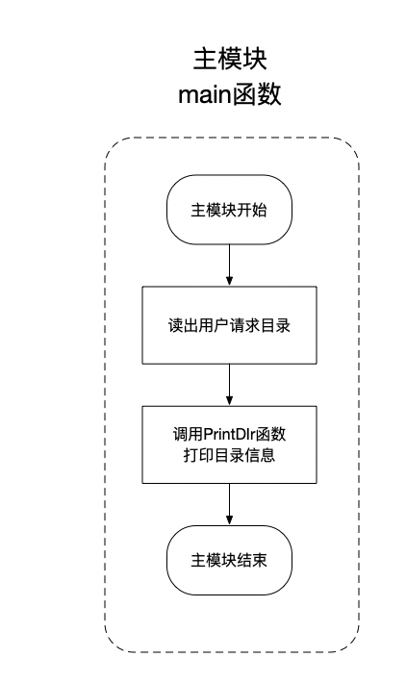
图4-1 主模块流程图
本模块主要功能是从命令行参数读取用户所请求要打印的文件夹，并调用递归打印模块进行打印。步骤如下：
- 声明一个char型指针dir，指向存放用户请求打印的文件夹。
- 如果命令行参数不为2个，则代表用户没有指定打印的具体目录，默认打印当前目录。直接将代表当前目录的“.”赋值给dir所指向的存储区。
- 如果命令行参数是2个，代表用户请求了具体打印的目录，将用户输入的文件夹路径（即argv[1]）读入dir指向的区域。
- 在上述两步之后，我们获取了要打印的dir的路径，在此基础上，调用PrintDir函数（后面会提到）打印该目录信息即可。

- 文件基本信息打印模块
文件基本信息打印模块的功能图（阐述模块功能）如下图4-2所示：
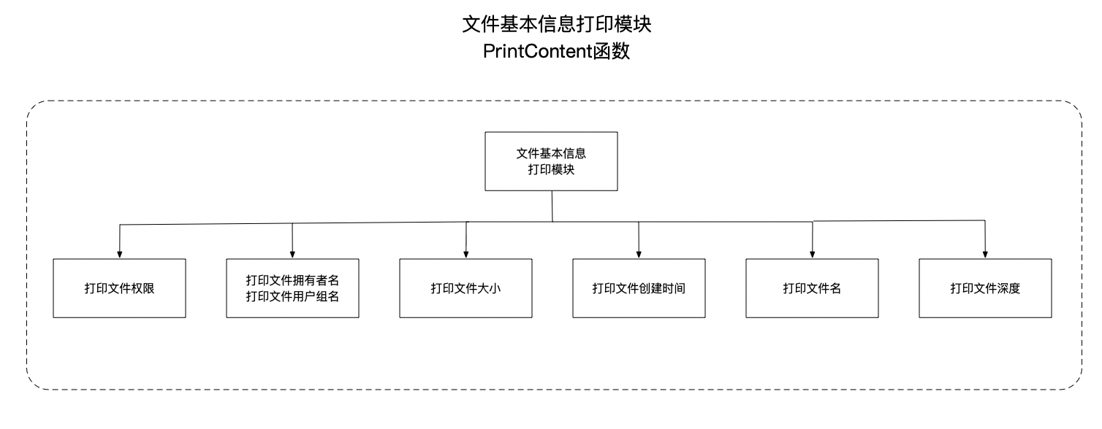
图4-2 文件基本信息打印模块的功能图
- 这个模块主要是实现下面这个函数：
void PrintContent(struct stat *statbuf, char *filename, int depth);
该函数参数意义解释如下：
- statbuf：存放与所要打印文件有关的信息，例如它的权限、大小等等。
- filename：文件的名字。
- 文件的深度。
- 下面讲解这个函数的具体实现：
- 文件权限的判断：将statbuf中的相关信息和相关参数进行一一比对，看文件是否有对应权限，如果有对应权限则输出对应权限，如果没有对应权限，则输出“-”。 “drwxrwxrwx”表示所有权限都有的状态，从前到后依次为：是否为目录；拥有者的读、写、执行权限；用户组的读、写、执行权限；其他用户的读、写、执行权限。
- 硬链接数目的显示：输出statbuf中的st_nlink元素即可。
- 打印文件拥有者的用户名：用getpwuid函数获得文件拥有者的有关信息（为一个结构体），如果获得的结构体不为空，则打印其中的pw_name元素。
- 打印文件拥有者的用户组名：用getgrgid函数获得文件用户组的有关信息（为一个结构体），如果获得的结构体不为空，则打印其中的gr_name元素。
- 打印文件的大小：输出statbuf中的st_size元素即可。
- 打印文件的创建时间：调用localtime_r函数取出statbuf中的st_mtime元素；用strftime将取出的元素转换成标准输出形式。
- 打印文件名：直接打印形式参数filename即可
- 打印文件深度：直接打印形式参数depth即可。

- 递归调用模块
递归调用模块的功能图（阐述模块功能）如下图4-3所示：
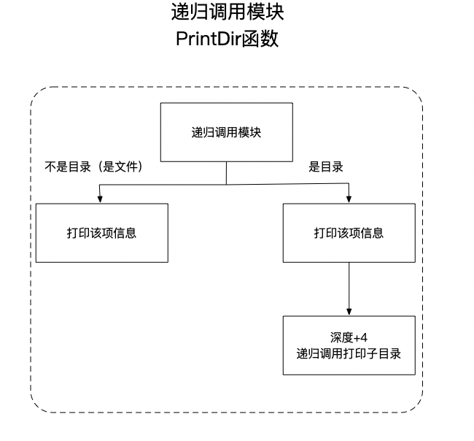
图4-3 递归调用模块的功能图
该模块具体实现实现如下：
- 打开目录dir，如果不成功返回错误。
- 如果成功，用chdir函数切换dir为当前目录。
- 调用readdir函数判断当前是否还有目录项可以打印，如果还有，继续循环（下面的第4步到第6步），否则结束循环。
- 循环中，首先用lstat函数得到关于该目录项的相关信息存在statbuf中。
- 然后判断当前执行项的是否是目录，如果是目录，且不是“.”和“..”项，调用PrintContent函数打印当前的目录项信息。打印完信息之后，进入该目录，深度加4，调用PrintDir函数循环打印字目录的信息。
- 如果当前执行项不是目录，直接调用PrintContent打印文件信息。
- 退出循环后，关闭目录项并返回父目录。

4.3.3 调试过程及心得
- 程序的编译执行过程
- 按照上述实验设计，编写源程序lab4.c，代码如附录中所示。
- 编译过程，在命令行输入gcc -o lab4 lab4.c，生成目标程序。
- 按照ls -lR的功能，在命令行输入./lab4+目录路径，递归打印目录中的信息。
- 程序编译执行过程遇到的错误以及解决方法
一开始在打印的时候，打印root目录的信息，发现程序一直在执行无法停止。后来通过分析发现，我在打印目录的时候，没有过滤掉“.”和“..”目录，导致系统一直在执行程序，一直打印，这样是不符合ls -lR的要求的。所以我们要过滤掉这两个目录，需要添加如下图4-4的几行代码：
图4-4 解决错误所要添加的代码
在打印文件目录之前插入这行代码，跳过打印这两个目录。
- 程序运行结果
在命令行输入“./lab4 .”，打印本目录。由于篇幅的原因，只截取了一段结果，如下图4-5所示：
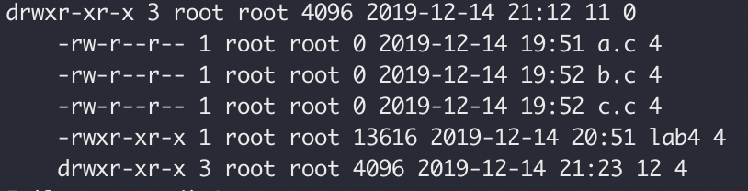
图4-5 运行程序打印当前目录截图

在命令行输入“./lab4 /root/11”，打印“/root/11”这个目录，结果如下：
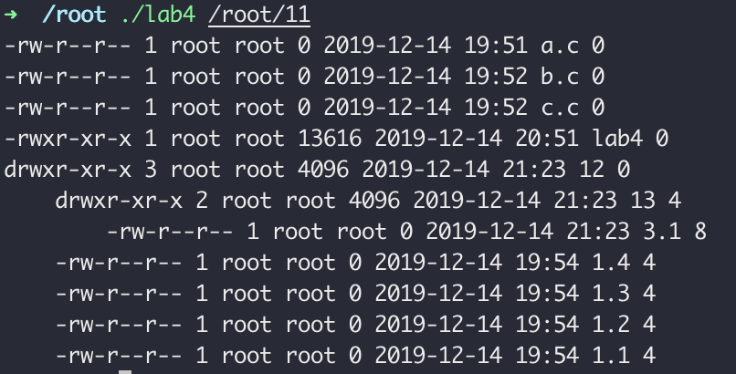
图4-6 运行程序打印用户指定目录截图
如图上面两张图所示，我们在两种情况下，都能做到按照要求递归打印出了文件目录下的所有文件以及子目录的内容（内容包括文件的权限、硬链接数、用户权限、组权限、文件大小、创建时间、文件名和文件深度）。值得注意的是，上面两张图中，有的文件大小为0，因为那是创建用来测试的文件，所以是空文件；然后，打印项的最后一个参数，也就是文件深度，它永远是4的倍数，所以0代表父目录、4代表一级子目录、8代表2级子目录，以此类推。
所以综上所述，设计的程序模拟出了ls -lR的功能，并且执行结果正确。

实验心得
在本次实验中，我主要做的工作有：
- 实现了从命令行读取用户请求打印的目录的路径，并且调用函数进行打印，父目录的项和子目录的项之间有缩进处理，易于观察。
- 实现了递归调用，打印目录以及文件信息。
- 对于每一个目录项，打印其文件权限、硬链接数、拥有者名称、拥有者所在组名称、文件大小、文件创建日期、文件名称、文件深度。

在本次实验中，我的主要收获有：
- 对ls -lR的功能有了更加深刻的了解。
- 对文件的权限、硬链接数等知识点进行了很好的巩固复习。
- 对于linux下有关于文件操作的函数（文件属性接口、目录结构接口）有了更深刻的理解。
- 用递归调用，实现了打印子目录，对这一技术有了实际的操作与更深的理解。

附录 实验代码
lab4.c
#include <unistd.h>
#include <sys/stat.h>
#include <stdio.h>
#include <string.h>
#include <stdlib.h>
#include <dirent.h>
#include <pwd.h>
#include <grp.h>
#include <time.h>
#include<sys/stat.h>
#include<sys/types.h>

//递归调用打印目录中的文件信息
void PrintDir(char *dir, int depth);
//打印每一个文件的具体信息
void PrintContent(struct stat *statbuf, char *filename, int depth);

int main(int argc, char *argv[]){
//命令行参数读取dir
char *dir;
if (argc != 2) {
dir=malloc(5);
strcpy(dir,".");
}
else{
dir=malloc(strlen(argv[1]) + 1);
strcpy(dir,argv[1]);
}
//初始化depth为0
int depth=0;
PrintDir(dir,depth);
free(dir);
return 0;
}

//打印文件的信息
void PrintContent(struct stat *statbuf, char *filename, int depth){
//子目录缩进
int i=0;
for(i=0;i<depth/4;i++){
printf(" ");
}
struct stat statbuftemp= *statbuf;
//打印文件类型以及权限
//打印文件是目录、链接文件、管道或者普通文件
if(S_ISDIR(statbuftemp.st_mode)){
printf("d");
}
else if(S_ISLNK(statbuftemp.st_mode)){
printf("l");
}
else if(S_ISFIFO(statbuftemp.st_mode)){
printf("p");
}
else{
printf("-");
}
//打印文件所属者的权限（读、写、执行）
if((S_IRUSR & statbuftemp.st_mode)==S_IRUSR){
printf("r");
}
else{
printf("-");
}
if((S_IWUSR & statbuftemp.st_mode)==S_IWUSR){
printf("w");
}
else{
printf("-");
}
if((S_IXUSR & statbuftemp.st_mode)==S_IXUSR){
printf("x");
}
else{
printf("-");
}
//打印和文件所属者在同一组的用户所具有的权限（读、写、执行）
if((S_IRGRP & statbuftemp.st_mode)==S_IRGRP){
printf("r");
}
else{
printf("-");
}
if((S_IWGRP & statbuftemp.st_mode)==S_IWGRP){
printf("w");
}
else{
printf("-");
}
if((S_IXGRP & statbuftemp.st_mode)==S_IXGRP){
printf("x");
}
else{
printf("-");
}
//打印其他用户所拥有的权限（读、写、执行）
if((S_IROTH & statbuftemp.st_mode)==S_IROTH){
printf("r");
}
else{
printf("-");
}
if((S_IWOTH & statbuftemp.st_mode)==S_IWOTH){
printf("w");
}
else{
printf("-");
}
if((S_IXOTH & statbuftemp.st_mode)==S_IXOTH){
printf("x");
}
else{
printf("-");
}

//显示文件硬连接的数目
printf(" ");
printf("%d",statbuftemp.st_nlink);
printf(" ");

//打印文件拥有者的用户名和组名
struct passwd *p;
struct group *g;
p=getpwuid(statbuftemp.st_uid);
if(p!=NULL){
printf("%s ",p->pw_name);
}
g=getgrgid(statbuftemp.st_gid);
if(g!=NULL){
printf("%s ",g->gr_name);
}

//打印文件的大小
printf("%d ",(int)statbuftemp.st_size);

//打印文件的创建时间
char timebuf[50];
struct tm time;
tzset();
localtime_r(&(statbuftemp.st_mtime),&time);
strftime(timebuf,50,"%Y-%m-%d %H:%M",&time);
printf("%s ",timebuf);

//打印文件名
printf("%s ",filename);

//打印深度
printf("%d",depth);

//换行
printf("\n");
}

//递归调用打印目录中的文件信息
void PrintDir(char *dir, int depth){
DIR *dp;
struct dirent *entry;
struct stat statbuf;
//打开目录不成功返回错误
if((dp=opendir(dir))==NULL){
printf("Fail to open dir!\n");
return;
}
chdir(dir); //设置dir为当前目录
while((entry=readdir(dp))!=NULL){
lstat(entry->d_name,&statbuf); //得到关于该目录项的相关信息
if(S_ISDIR(statbuf.st_mode)){
if(entry->d_name[0]=='.'||strcmp(entry->d_name,".")==0||strcmp(entry->d_name,"..")==0){ //跳过
continue;
}
PrintContent(&statbuf,entry->d_name,depth); //打印该目录项的信息
//构造新的目录项的名字dirtemp
char *dirtemp=(char *)malloc(strlen(dir)+strlen(entry->d_name)+2);
strcpy(dirtemp,dir);
if(dir[strlen(dir)-1]!='/'){
strcat(dirtemp,"/");
}
strcat(dirtemp,entry->d_name);
//递归调用打印子目录的信息
PrintDir(dirtemp,depth+4);
free(dirtemp);
}
else{
//不是目录，打印文件的深度，文件名等信息
PrintContent(&statbuf,entry->d_name,depth);
}
}
closedir(dp); //关闭目录项
chdir(".."); //返回父目录
}

